«Украсим землю цветами».

Посадим вместе с детьми цветы, чтобы каждый цветник
или клумба сделали наш детский сад прекрасней, и радовали нас до поздней осени.

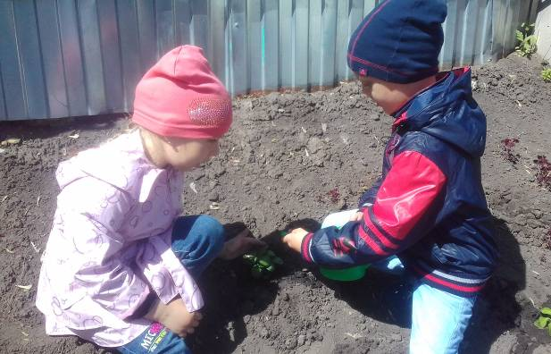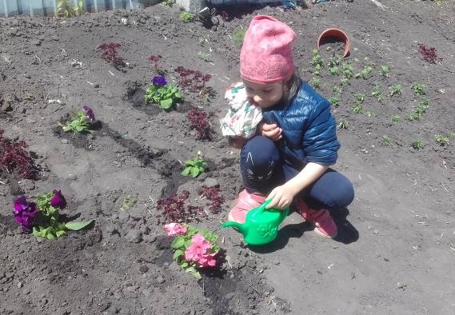

2017 год объявлен в России, годом экологии. Задача экологического воспитания в детском саду - научить ребенка заботливому отношению к природе. В детском саду прошла экологическая акция «Посади цветок». Дети вместе с воспитателями высадили на клумбы рассаду разных цветов: бархотки, астры, ромашки, петунии. Активное участие в акции приняли родители воспитанников.
Дети вместе с воспитателями заботливо ухаживают за цветочными клумбами.

